МИНОБРНАУКИ РОССИИ

ФЕДЕРАЛЬНОЕ ГОСУДАРСТВЕННОЕ БЮДЖЕТНОЕ ОБРАЗОВАТЕЛЬНОЕ

УЧРЕЖДЕНИЕ ВЫСШЕГО ОБРАЗОВАНИЯ

«ВОРОНЕЖСКИЙ ГОСУДАРСТВЕННЫЙ УНИВЕРСИТЕТ»

(ФГБОУ ВО «ВГУ»)

Факультет Компьютерных наук

Кафедра программирования и информационных технологий

Техническое задание

на разработку мобильного приложения

для организации совместных поездок  
«TripShare»

Исполнители

______________ А.А. Тарарыков

______________ Е.А. Рогачев

______________ В.Е. Платон

Заказчик

______________ В.С. Тарасов

Воронеж 2024

Содержание

1 Общие сведения 6

1.1 Полное наименование системы и название приложения 6

1.2 Наименование исполнителя и заказчика приложения 6

1.2.1 Наименование заказчика 6

1.2.2 Наименование исполнителя 6

1.3 Плановые сроки начала и окончания работ 6

1.4 Состав и содержание работ по созданию приложения 7

1.5 Порядок оформления и предъявления заказчику результатов работ по созданию приложения 8

2 Назначение и цели создания приложения 9

2.1 Назначение приложения 9

2.2 Цели создания приложения 9

2.3 Задачи, решаемые при помощи приложения 9

3 Требования к приложению и программному обеспечению 11

3.1 Требования к архитектуре системы 11

3.2 Требования к функциям, выполняемым приложением 11

3.3 Требования к технологиям, используемым при создании приложения 12

3.4 Требования к программному обеспечению приложения 12

3.5 Требования к интеграции с внешними интерфейсам 13

3.6 Общие требования к оформлению и верстке страниц 13

3.7 Требования к численности и квалификации персонала, обслуживающего приложение 14

3.8 Требования к форматам и размеру данных в приложении 14

3.9 Требования к системе администрирования 14

4 Структура приложения 15

4.1 Динамические страницы 16

4.2 Статические страницы 17

5 Языковые версии приложения 18

6 Группы пользователей 19

7 Дизайн приложения 20

8 Навигация по приложению 21

9 Описание страниц приложения 22

9.1 Страница авторизации 22

9.2 Страница профиля 23

9.3 Страница редактирования информации о себе 24

9.4 Страница редактирования предпочтений 25

9.5 Страница добавления автомобиля 26

9.6 Страница настроек аккаунта 27

9.7 Страница поиска поездки 28

9.8 Страница создания поездки 29

9.9 Страница запланированных поездок 30

9.10 Страница чатов 31

10 Функциональные возможности приложения 32

11 Контент и наполнение приложения 49

12 Источники разработки 50

13 Порядок контроля и приемки работ 51

14 Реквизиты и подписи сторон 52

Приложение 53

Термины, используемые в техническом задании

| Термин | Определение термина |
| --- | --- |
| FastAPI | Современный веб-фреймворк для разработки API на языке Python |
| HTTPS (Hypertext Transfer Protocol Secure) | Защищенная версия протокола HTTP, который используется для передачи данных в Интернете |
| JWT (JSON Web Token) | Компактный и самодостаточный способ представления информации об аутентификации и авторизации в форме структурированного JSON-объекта |
| ORM (Object-Relational Mapping) | Техника программирования, которая позволяет разработчикам использовать объектно-ориентированный подход при работе с реляционными базами данных |
| Pydantic | Библиотека для проверки и валидации данных в Python, которая работает на основе аннотаций типов данных и предоставляет инструменты для создания схем данных (data schemas) |
| Vue.js | Прогрессивный JavaScript фреймворк для создания пользовательских интерфейсов и одностраничных приложений |
| Yandex Maps Геосаджест API | Сервис, предоставляемый компанией Яндекс, который позволяет веб-разработчикам интегрировать в свои приложения функциональность предложения автозаполнения (автокомплита) и подсказок поиска на основе географических данных |
| Гарантированное получение оплаты | Процесс, предоставляемый платежным сервисом, который обеспечивает поставщикам уверенность в том, что они получат оплату за свои услуги |
| Динамическая страница | Страница, содержание или элементы которой могут быть изменены или обновлены без необходимости полной перезагрузки страницы |
| Документация в формате Swagger | Спецификация для описания и документирования веб-сервисов RESTful API |
| Информационное программное обеспечение (ИПО) | Программное обеспечение, разработанное для обработки, хранения, передачи и анализа информации в рамках организации или предприятия |
| Концептуальная модель базы данных | Высокоуровневая абстрактная модель, которая описывает структуру данных и их взаимосвязи в базе данных независимо от конкретных технических реализаций или платформы управления базами данных |
| Курсовой проект | Учебное задание, выполнение которого является частью учебного курса или дисциплины в высших учебных заведениях |
| Логическая модель базы данных | Абстрактная модель, которая описывает структуру данных, их отношения и ограничения в базе данных независимо от конкретной системы управления базами данных (СУБД) и физической организации данных на уровне хранения |
| Минималистичный стиль | Эстетический подход в дизайне и других областях, характеризующийся простотой, ясностью форм и ограниченным использованием декоративных элементов |
| Навигация по приложению | Процесс перемещения пользователя внутри приложения от одного экрана или раздела к другому с целью выполнения определенных действий или получения нужной информации |
| Неавторизованные пользователи | Пользователи, которые не прошли процедуру авторизации или не имеют прав доступа к определенным ресурсам или функционалу в системе или приложении |
| Организационные требования | Набор условий, правил и стандартов, установленных для организации или предприятия, которые определяют способы его управления, организационную структуру, процедуры и политики |
| Основной шрифт приложения | Типографический элемент дизайна, который определяет основной стиль текста в приложении |
| Основные цвета приложения | Цветовая палитра, которая определяет основные цвета, используемые в дизайне приложения для создания единого стиля и визуальной идентичности |
| Предпроектное исследование | Процесс изучения и анализа проблемы или идеи проекта до его фактической реализации |
| Рейтинг | Числовая оценка пользователей на основе определенных критериев или метрик |

# Общие сведения

## Полное наименование системы и название приложения

Полное наименование системы: «Приложение для организации совместных поездок, включающее профили пользователей, систему отзывов и расчет стоимости поездки».

Название приложения: «TripShare».

## Наименование исполнителя и заказчика приложения

### Наименование заказчика

Заказчик: Старший преподаватель Вячеслав Сергеевич Тарасов. Воронежский Государственный Университет, Факультет компьютерных наук, кафедра Программирования и Информационных Технологий.

### Наименование исполнителя

Исполнитель: студент Тарарыков Антон Алексеевич. Воронежский Государственный Университет, Факультет компьютерных наук, кафедра Программирования и Информационных Технологий, группа 8, команда 3.

Исполнитель: студент Рогачев Егор Андреевич. Воронежский Государственный Университет, Факультет компьютерных наук, кафедра Программирования и Информационных Технологий, группа 8, команда 3.

Исполнитель: студент Платон Василий Евгеньевич. Воронежский Государственный Университет, Факультет компьютерных наук, кафедра Программирования и Информационных Технологий, группа 8, команда 3.

## Плановые сроки начала и окончания работ

Плановый срок начала работ – февраль 2024 г.

Плановый срок окончания работ – 10 июня 2024 г.

## Состав и содержание работ по созданию приложения

Состав и содержание работ по созданию приложения включают в себя следующие этапы:

* Предпроектное исследование, сбор необходимой информации. Результат: определение целей, задач системы, которые в дальнейшем должны быть решены;
* Анализ предметной области. Результат: подробный анализ системы и введение организационных требований к решению задач и целей;
* Разработка ТЗ. Результат: документация на разрабатываемую систему, в которой указаны сроки реализации, кем должна быть реализована, для кого, описаны все необходимые организационные требования к разработке;
* Разработка модели программы. Результат: описание спецификаций данных, определение связей между сущностями, построение концептуальной модели БД, построение логической модели БД;
* Разработка рабочего проекта, состоящего из написания, отладки и корректировки программы;
* Проведение тестирования и доработка информационного программного обеспечения по замечаниям и предложениям;
* Сдача системы в эксплуатацию с выпуском описания алгоритмов и технологической документации.

## Порядок оформления и предъявления заказчику результатов работ по созданию приложения

Результаты работ предъявляются Заказчику в следующем виде:

* Техническое Задание (середина марта 2024);
* Презентация в формате видео с демонстрацией функциональности приложения (середина марта 2024);
* Курсовой проект на основе настоящего Технического Задания (конец мая 2024);
* Защита проекта (конец мая 2024);
* Работающее, согласно настоящему Техническому Заданию, мобильное приложение (конец мая 2024);
* Исходный код приложения (конец моя 2024).

# Назначение и цели создания приложения

## Назначение приложения

Приложение для организации совместных поездок предназначено для упрощения процесса планирования поездок и совместного использования транспорта. В приложении должна быть предусмотрена возможность поиска совместных поездок, создание профилей пользователей, система отзывов и рейтингов, расчёт стоимости поездки.

## Цели создания приложения

К целям создания приложения относятся:

* Уменьшение транспортных пробок и загрязнения окружающей среды;
* Уменьшение затрат на транспорт пользователей;
* Увеличение доступности транспорта;
* Улучшение социальной связанности и общения пассажира и водителя.

## Задачи, решаемые при помощи приложения

Приложение должно предоставлять пользователям следующие возможности:

* Поиск подходящих попутчиков для водителей и пассажиров;
* Поиск подходящей поездки для пассажиров;
* Управление графиком поездок;
* Предварительное планирование поездки;
* Оценка надёжности и безопасности пользователей;
* Расчёт стоимости поездки;
* Гарантированное получение оплаты за поездку водителем;
* Гарантированный возврат средств пассажирам за несостоявшиеся поездки.

# Требования к приложению и программному обеспечению

## Требования к архитектуре системы

Пользователи должны иметь возможность взаимодействовать с серверной частью приложения через клиентское приложение, доступное на мобильных устройствах. Сервер посредством REST API возвращает пользователю необходимые данные. Администратор взаимодействует с серверной частью приложения при помощи клиентского приложения (веб-браузер).

Помимо этого, приложение должно обладать базой данных для хранения информации о зарегистрированных пользователях, профилях, запланированных и завершенных поездках, отзывах и расходах, связанных с каждой поездкой.

## Требования к функциям, выполняемым приложением

Функции, выполняемые приложением:

* Предоставление возможности регистрации и авторизации пользователей. Пользователи могут создавать учётные записи и входить в систему с помощью логина и пароля;
* Предоставление возможности создания и редактирования своего профиля;
* Предоставление возможности поиска совместных поездок;
* Предоставление возможности оценивания и написания отзывов. Пользователи могут оставлять отзывы и оценки другим участникам поездки после завершения поездки для обеспечения безопасности и надёжности;
* Предоставление возможности расчёта стоимости поездки. Приложение должно рассчитывать стоимость поездки на основе заданных параметров;
* Предоставление возможности управление поездками;
* Предоставление возможности получения уведомлений. Приложение должно уведомлять пользователей о новых поездках, обновлениях в существующих поездках и отзывах.

## Требования к технологиям, используемым при создании приложения

Код приложения должен быть написан на языке программирования Kotlin 1.9.20, чтобы обеспечить совместимость с Android 10 и выше. Серверная часть приложения должна быть написана на языке Python и использовать SQL базу данных для хранения и управления данными. Рекомендуется использовать fastapi admin для административной панели сервера.

## Требования к программному обеспечению приложения

Требования к программному обеспечению клиентской части:

* Приложение должно быть совместимо с мобильными устройствами на базе Android 10 и выше.

Требования к программному обеспечению серверной части:

* Сервер должен быть реализован на Python с использованием FastAPI.
* Для базы данных необходимо использовать PostgreSQL.
* Для ORM следует использовать sqlalchemy.
* Все JSON запросы и ответы должны проходить валидацию с помощью pydantic. Документация должна быть предоставлена в формате Swagger.

## Требования к интеграции с внешними интерфейсам

В приложении должна быть реализована поддержка следующих API:

* Yandex Maps Геосаджест API для поиска и проверки адреса.

## Общие требования к оформлению и верстке страниц

Все страницы приложения должны соответствовать общему стилю. Цветовая палитра должна включать в себя цвета, используемые на логотипе приложения.

Мобильное приложение должно быть оптимизировано для экранов с диагональю от 5 до 6,5 дюймов.

Панель администратора (веб-приложение) должна поддерживать разрешение экрана от 1270 x 720 пикселей.

Для разработки дизайна мобильного приложения должен использоваться язык программирования Kotlin 1.9.20.

Для разработки дизайна панели администратора должны использоваться следующие технологии:

* HTML 5;
* CSS 3;
* JavaScript ES2022;
* Vue.js 3.0.0.

## Требования к численности и квалификации персонала, обслуживающего приложение

Приложение должно поддерживаться как минимум одним администратором. Для этой роли необходимо лишь владение навыками работы с базой данных, а также административной панелью. Специальная подготовка не требуется.

## Требования к форматам и размеру данных в приложении

Для обеспечения взаимодействия между приложением и сервером необходимо использовать REST API, основным форматом данных для передачи информации должен быть JSON. Дополнительно, необходимо обеспечить возможность загрузки изображений в формате PNG с максимальным размером, не превышающим 2 МБ.

## Требования к системе администрирования

Через систему администрирования администраторы должны иметь возможность просмотра, добавления, редактирования и удаления профилей пользователей и отзывов, иметь возможность обработки жалоб на нежелательное поведение или контент, возможность управления системой рейтинга, возможность просмотра и возврата платежей, возможность предоставления технической поддержки.

# Структура приложения

Приложение требует архитектуры, соответствующей модели клиент-серверного взаимодействия, основанной на REST API, с обменом запросами и ответами через HTTPS. Сервер должен взаимодействовать с базой данных для сохранения и получения данных, как показано на диаграмме развертывания приложения на рисунке ниже.

Аутентификация клиента должна происходить с использованием токена JWT. Клиентский запрос должен содержать всю необходимую информацию о состоянии сессии, что позволит серверу не сохранять эту информацию.

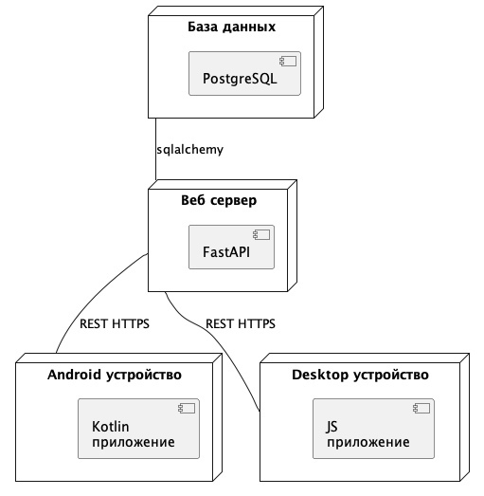

1. Диаграмма развёртывания приложения

Приложение должно содержать следующие страницы и виды страниц:

## Динамические страницы

* Приветственная страница для первого запуска;
* Страница поиска поездок;
* Страница с результатом поиска поездок;
* Страница деталей поездки;
* Страница проверки деталей поездки;
* Страница создания поездки;
* Страница авторизации;
* Страница регистрации;
* Страница профиля;
* Страница редактирования информации о себе;
* Страница редактирования предпочтений;
* Страница профиля другого пользователя;
* Страница всех чатов;
* Страница чата;
* Страница подтверждения бронирования;
* Страница редактирования поездки;
* Страница всех запланированных поездок;
* Страница настроек аккаунта;
* Страница оплаты;
* Страница просмотра отзывов;
* Страница создания отзыва;
* Страница добавления автомобиля.

## Статические страницы

* Страница с информацией о приложении.

# Языковые версии приложения

Приложение должно быть предоставлено для взаимодействия с пользователем на русском языке.

# Группы пользователей

Приложение должно содержать следующие группы пользователей:

* Неавторизованные пользователи;
* Администраторы;
* Авторизованные пользователи.

# Дизайн приложения

Приложение должно быть выполнено в минималистичном стиле.

Основные цвета приложения:

* Оттенок серого цвета (#F2F2F2) - используется как цвет фона приложения;
* Белый цвет (White - #FFFFFF) – используется как цвет фона компонентов приложения и навигационной панели;
* Мятный цвет (Mint - #3EB489) - используется как цвет активных иконок на нижней навигационной панели и кнопок, а также используется в логотипе приложения.

Вторичные цвета приложения:

* Оттенок фиолетового цвета (#B984EE) - используется как акцентный цвет;
* Оттенок синего (#33B6FE) - используется как акцентный цвет и используется в логотипе приложения;
* Оттенок красного цвета (#F62123) - используется как цвет уведомлений;
* Чёрный цвет (#000000) – используется как цвет рамок и текста;
* Оттенок серого (#737373) – используется как цвет текста и неактивных иконок.

При реализации приложения допускаются расхождения с данной цветовой палитрой, не нарушающие общий стиль приложения.

Основной шрифт приложения должен быть Montserrat (данный шрифт можно использовать в коммерческой и некоммерческой деятельности).

# Навигация по приложению

Навигация по приложению осуществляется с помощью навигационного меню внизу экрана.

Меню должно содержать следующие кнопки:

* «Поиск поездки» - открытие страницы поиска поездок;
* «Организовать поездку» - открытие страницы создания поездки;
* «Запланированные поездки» - открытие страницы всех запланированных поездок;
* «Чаты» - открытие страницы всех чатов;
* «Профиль» - открытие страницы профиля.

Прототип навигационной панели представлен на рисунке ниже.



1. Навигационная панель

# Описание страниц приложения

## Страница авторизации

Страница авторизации позволяет неавторизованным пользователям получить доступ к своему аккаунту или создать новый. Прототип страницы авторизации представлен на рисунке ниже.

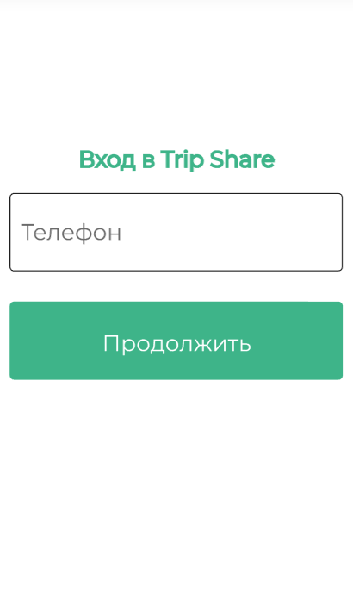

1. Страница авторизации

## Страница профиля

Страница профиля позволяет авторизованным пользователям ознакомиться с информацией о себе и управлять своим аккаунтом. Прототип страницы профиля представлен на рисунке ниже.

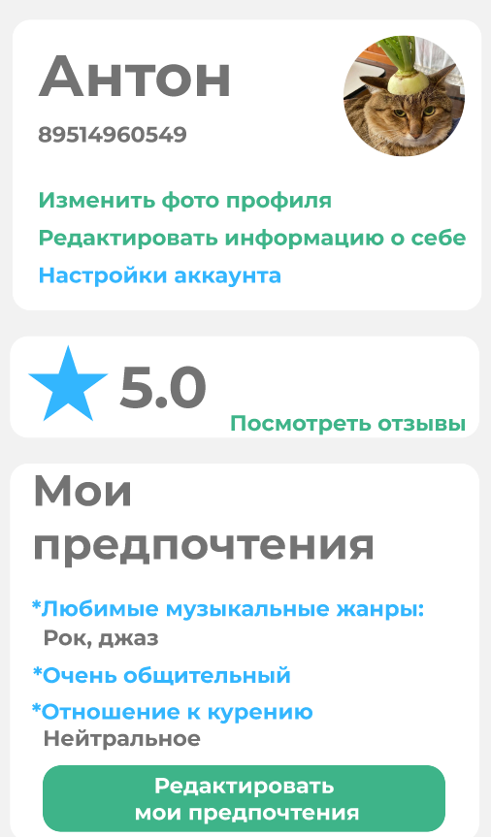

1. Страница профиля

## Страница редактирования информации о себе

Страница редактирования информации о себе позволяет авторизованным пользователям обновить профиль, чтобы он всегда оставался актуальным. Прототип страницы редактирования информации о себе представлен на рисунке ниже.

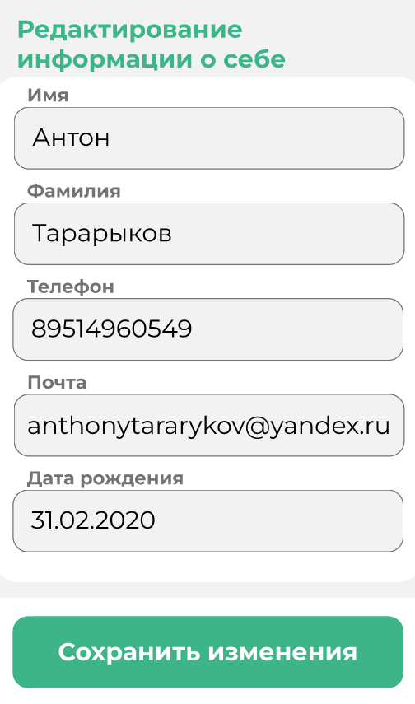

1. Страница редактирования информации о себе

## Страница редактирования предпочтений

Страница редактирования предпочтений позволяет авторизованным пользователям настроить профиль для наилучшего соответствия их предпочтениям и потребностям в поездках. Прототип страницы редактирования предпочтений представлен на рисунке ниже.

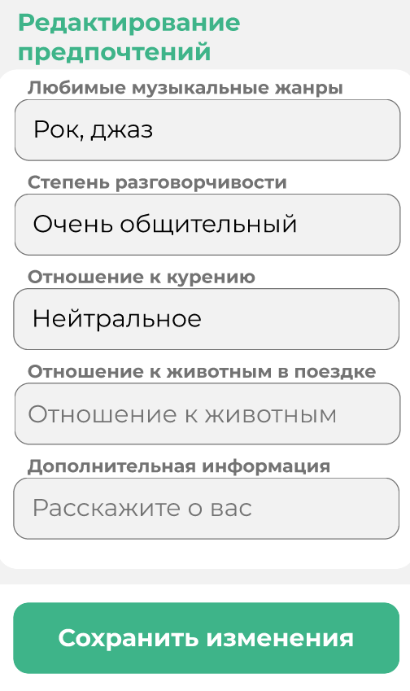

1. Страница редактирования предпочтений

## Страница добавления автомобиля

Страница добавления автомобиля позволяет авторизованным пользователям добавить информацию об автомобиле. Прототип страницы добавления автомобиля представлен на рисунке ниже.

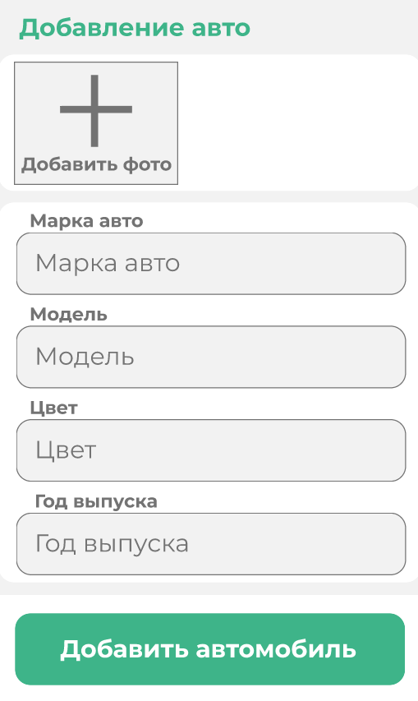

1. Страница добавления автомобиля

## Страница настроек аккаунта

Страница настроек аккаунта позволяет авторизованным пользователям сменить пароль от аккаунта, добавить или редактировать способ оплаты, посмотреть историю платежей, связаться с технической поддержкой, выйти из аккаунта, а также удалить аккаунт. Прототип страницы добавления автомобиля представлен на рисунке Рисунок 8 -ниже.

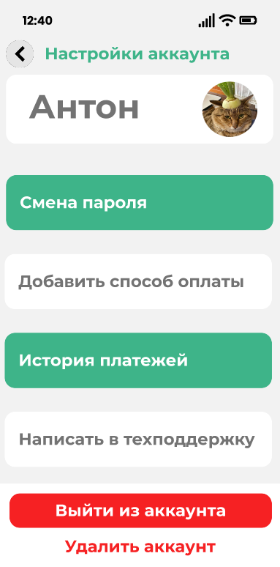

1. Страница настроек аккаунта

## Страница поиска поездки

Страница поиска поездки позволяет пассажирам указать адрес отправления, указать адрес прибытия, указать дату отправления, указать время отправления, указать необходимое количество пассажиров, выбрать необходимые удобства и нажать на кнопку «Поиск». Прототип страницы поиска поездки представлен на рисунке ниже.

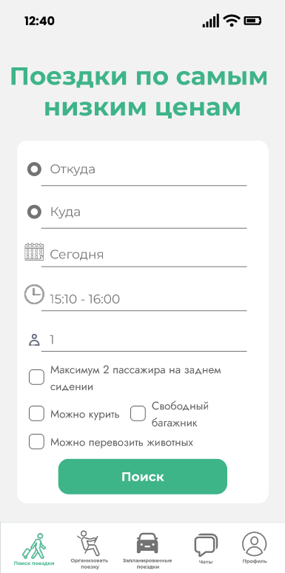

1. Страница поиска поездки

## Страница создания поездки

Страница создания поездки позволяет водителям указать точку отправления, точку прибытия, добавить остановку, указать дату и время отправления, указать примерную дату прибытия и нажать на кнопку «Создать поездку». Прототип страницы создания поездки представлена на рисунке ниже.

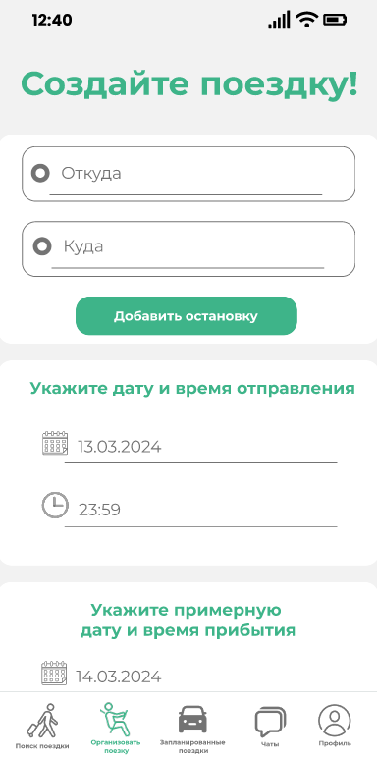

1. Страница создания поездки

## Страница запланированных поездок

Страница запланированных поездок позволяет авторизованным пользователям увидеть список запланированных поездок с краткой информацией о поездках. Прототип страницы запланированных поездок представлен на рисунке ниже.

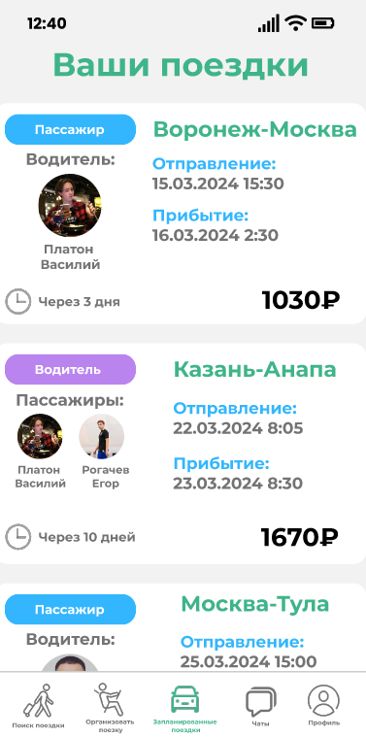

1. Страница запланированных поездок

## Страница чатов

Страница чатов позволяет авторизованным пользователям увидеть список чатов, в которых участвуют пользователи. Прототип страницы чатов представлен на рисунке ниже.

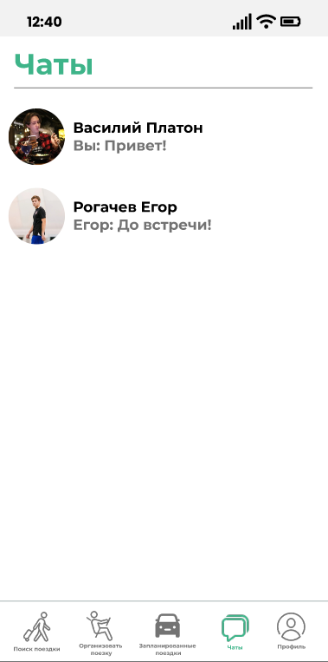

1. Страница чатов

# Функциональные возможности приложения

Разработаны отдельные функциональные возможности для каждой группы пользователей.

Для пассажира:

* Найти поездки;
* Отфильтровать поездки;
* Просмотреть список подходящих поездок;
* Посмотреть детали поездки;
* Выбрать сортировку поездок;
* Выбрать удобства, предоставляемые в поездке;
* Выбрать конкретную поездку.

Карта пользовательских историй для пассажира представлена ниже.



1. Карта пользовательских историй для пассажира (часть 1 из 3)

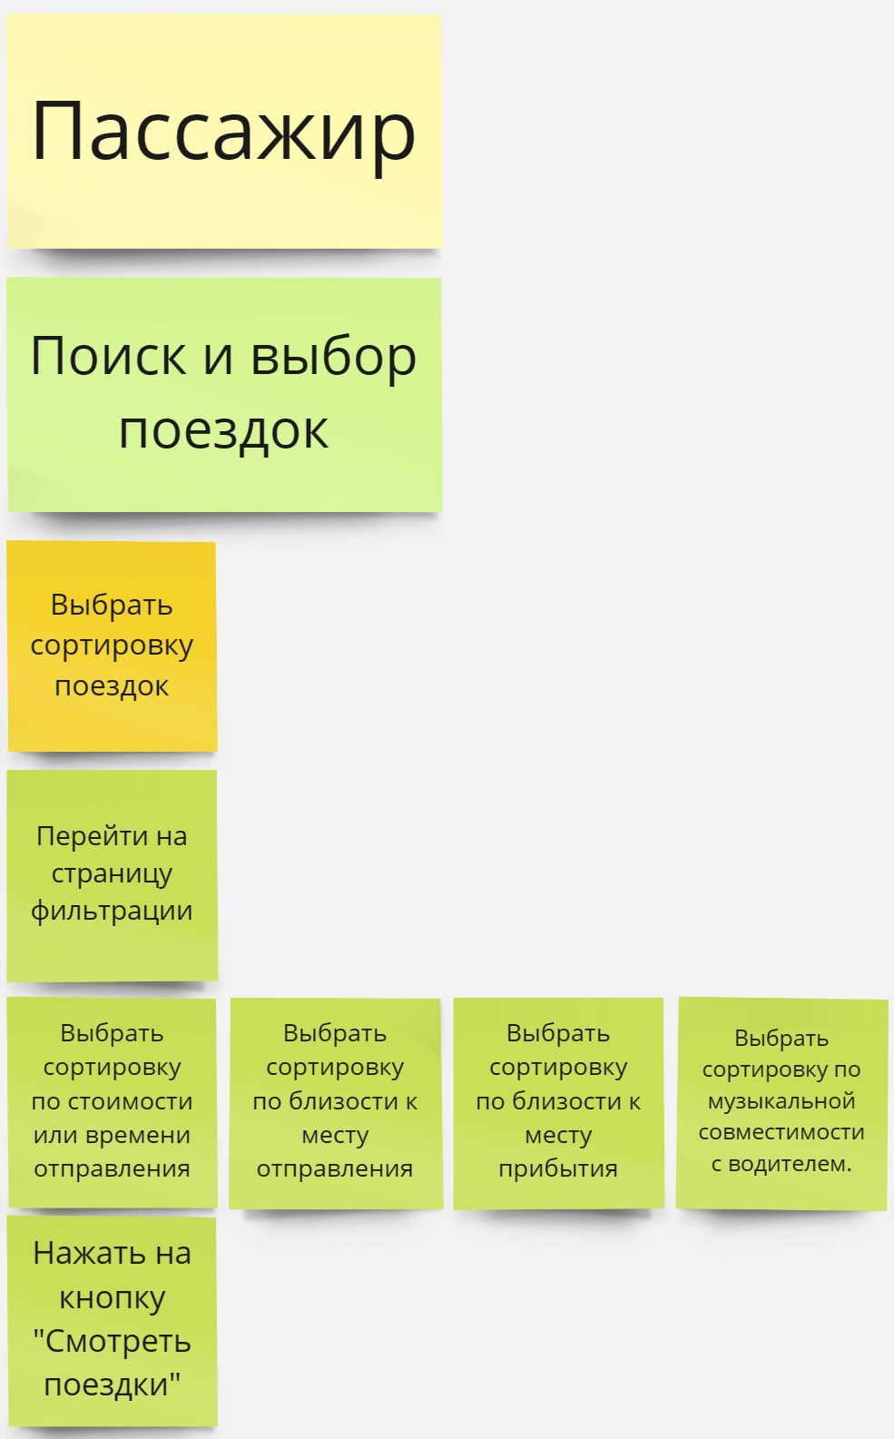

1. Карта пользовательских историй для пассажира (часть 2 из 3)

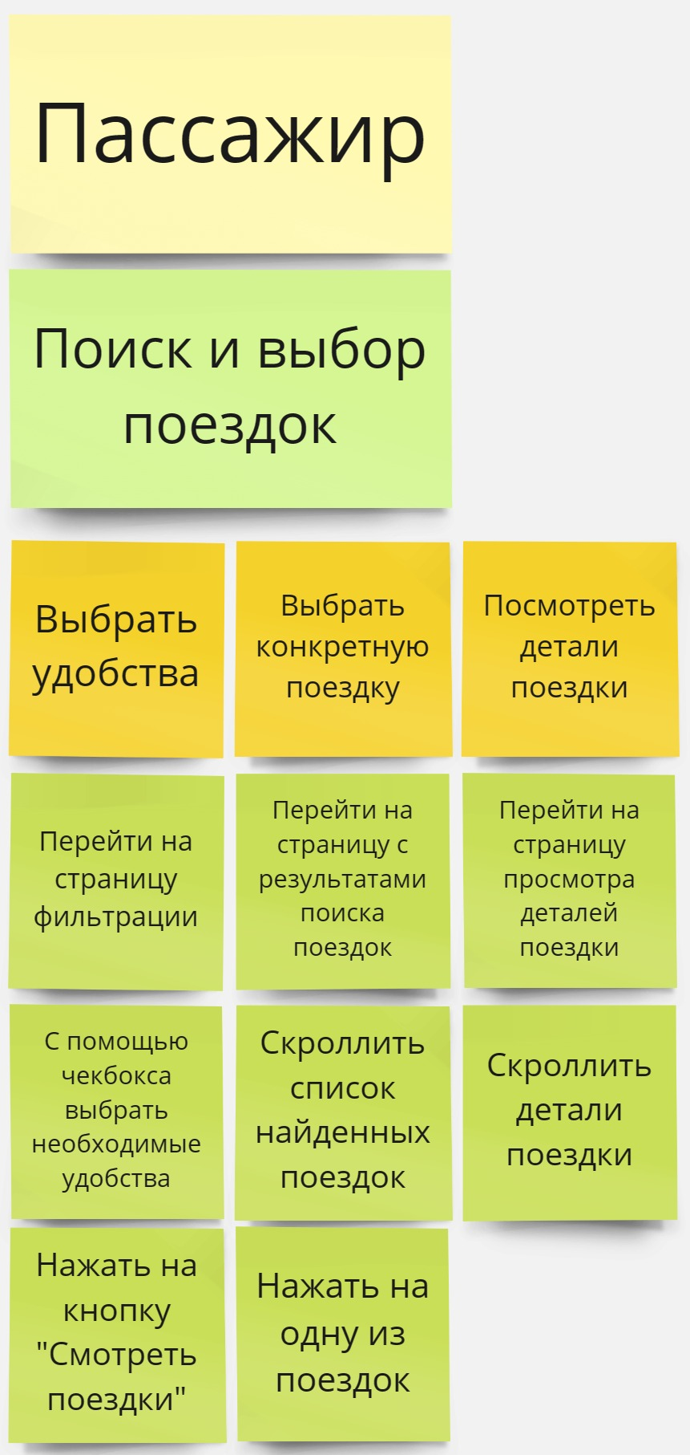

1. Карта пользовательских историй для пассажира (часть 3 из 3)

Функциональной возможностью для водителя является создание поездки. Карта пользовательских историй для водителя представлена на рисунке ниже.

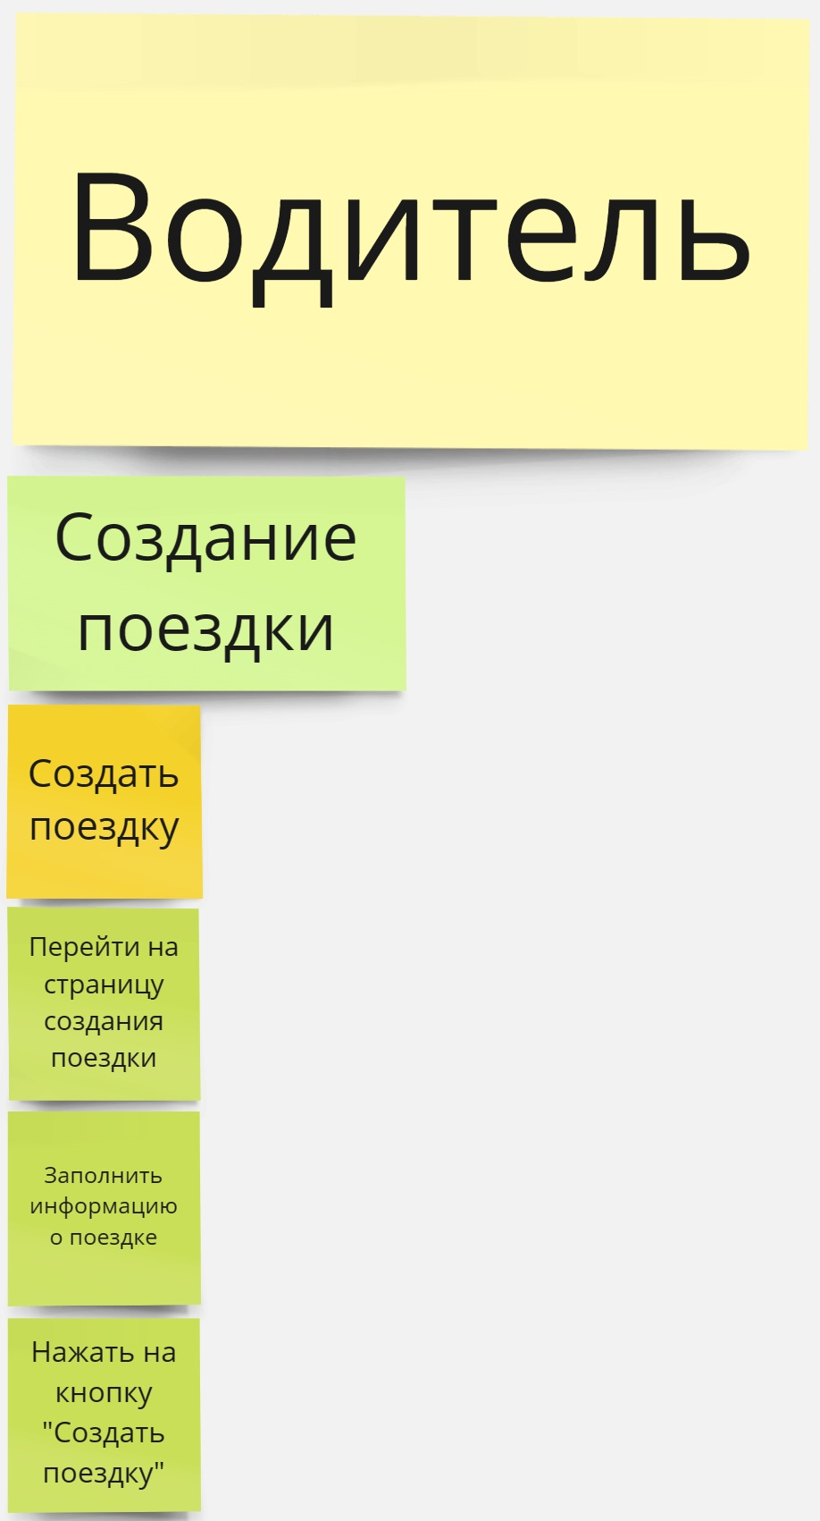

1. Карта пользовательских историй для водителя

Функциональной возможностью для авторизованного пассажира является отправка запроса на бронирование поездки. Карта пользовательских историй для авторизованного пассажира представлена на рисунке ниже.



1. Карта пользовательских историй для авторизованного пассажира

Функциональные возможности для неавторизованного пользователя:

* Авторизоваться;
* Зарегистрироваться.

Карта пользовательских историй для неавторизованного пользователя представлена на рисунке ниже.

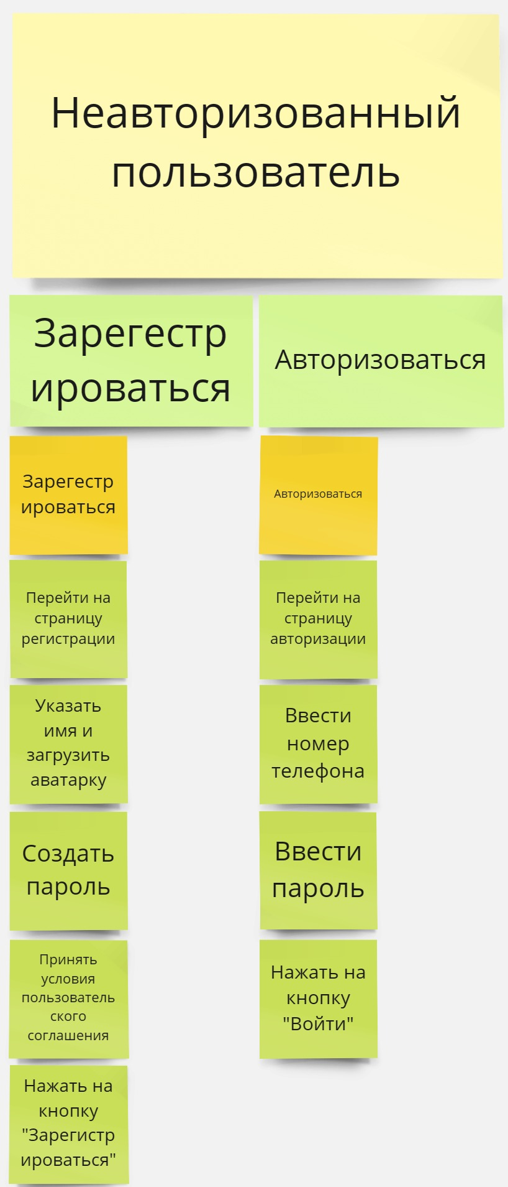

1. Карта пользовательских историй для неавторизованного пользователя

Функциональные возможности для авторизованного пользователя:

* Посмотреть запланированные поездки;
* Посмотреть информацию о запланированной поездке;
* Изменить информацию о себе;
* Изменить свои предпочтения;
* Добавить автомобиль;
* Написать сообщение пользователю;
* Прочитать сообщение от пользователя;
* Просмотреть профиль пользователя;
* Поставить оценку пользователю;
* Изменить пароль;
* Изменить способ оплаты;
* Посмотреть историю платежей;
* Написать в техподдержку;
* Получить ответ от техподдержки;
* Выйти из аккаунта;
* Удалить аккаунт.

Карта пользовательских историй для авторизованного пользователя представлена на рисунке ниже.



1. Карта пользовательских историй для авторизованного пользователя (часть 1 из 6)

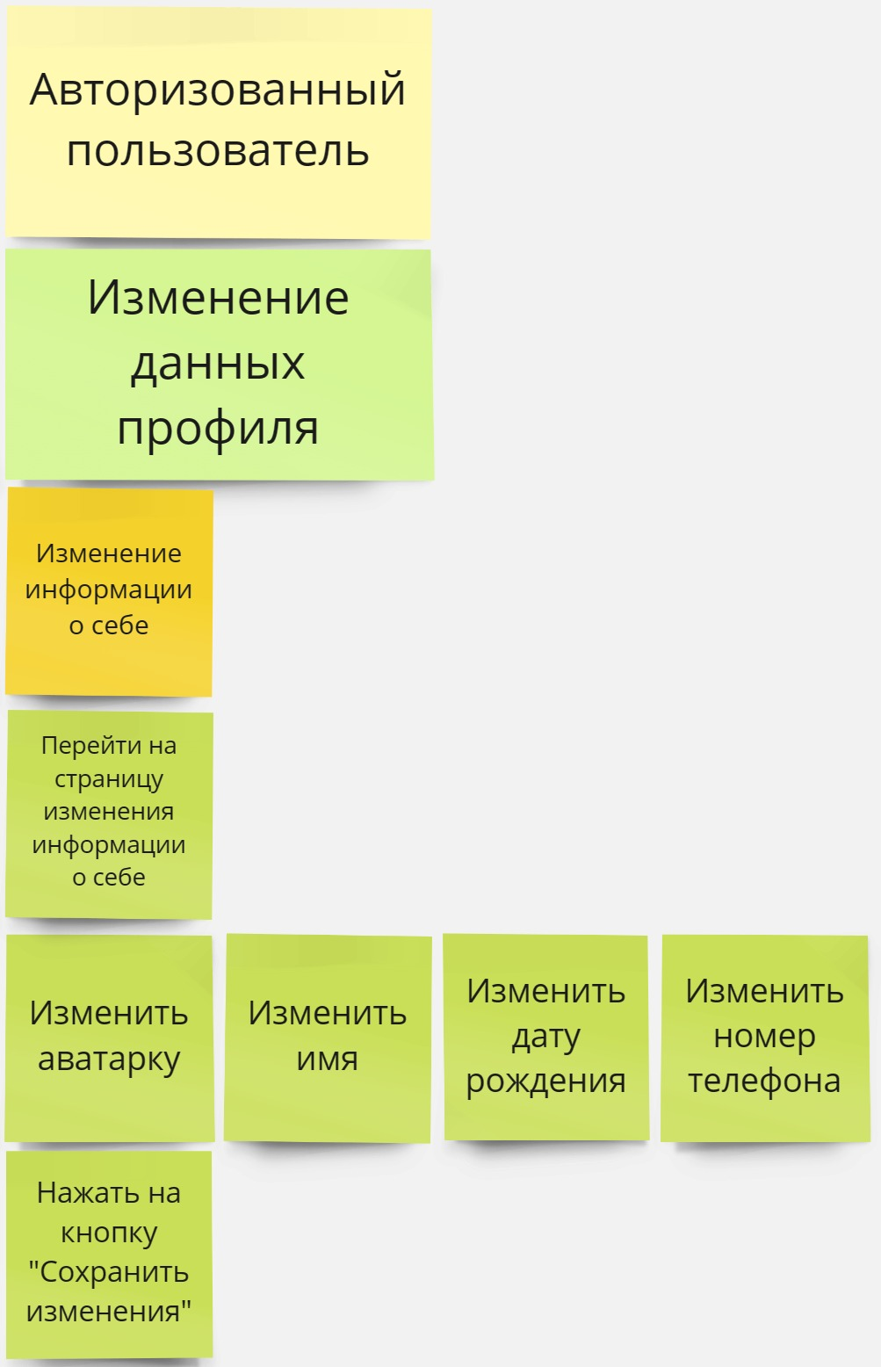

1. Карта пользовательских историй для авторизованного пользователя (часть 2 из 6)

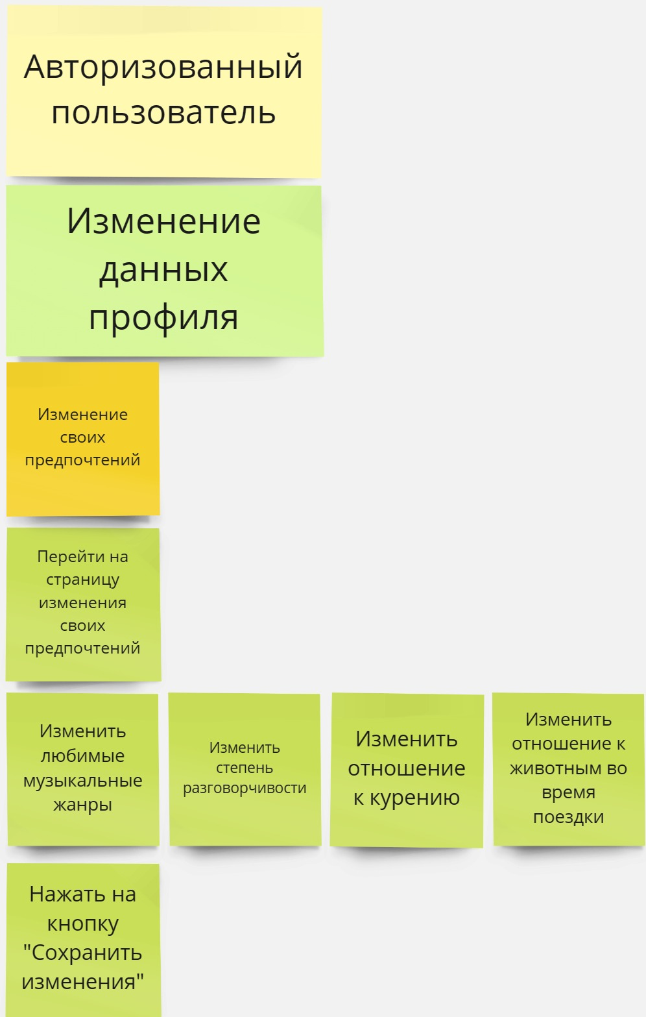

1. Карта пользовательских историй для авторизованного пользователя (часть 3 из 6)

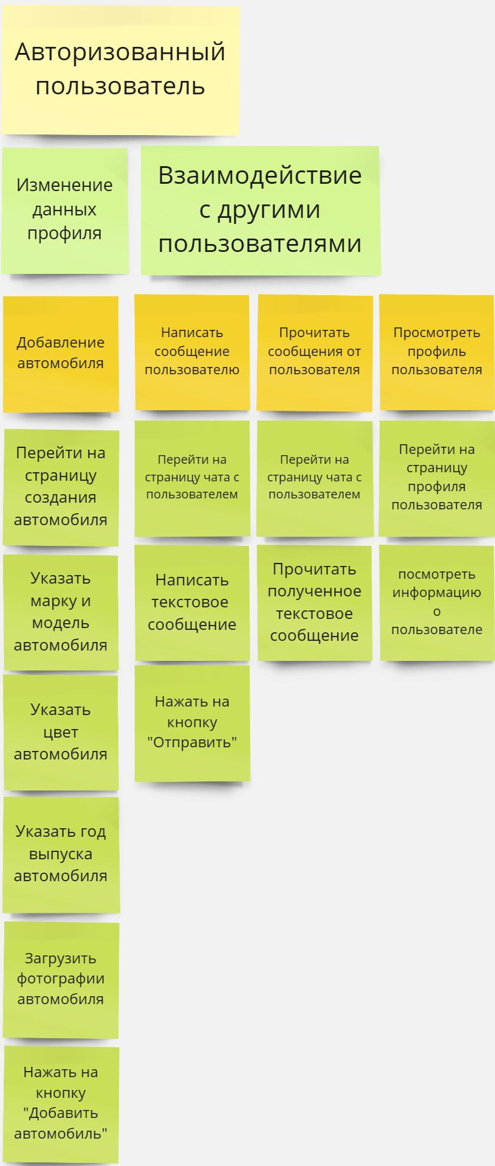

1. Карта пользовательских историй для авторизованного пользователя (часть 4 из 6)

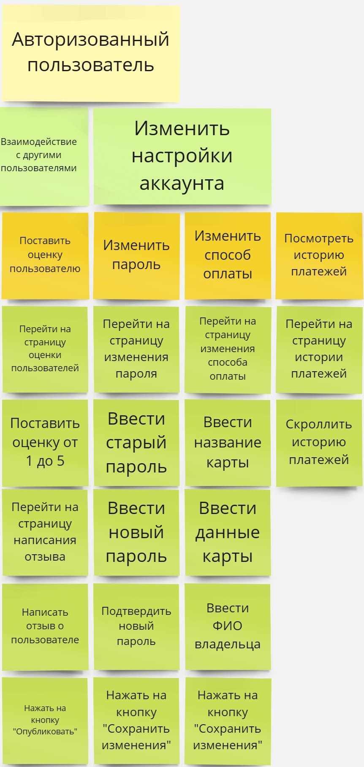

1. Карта пользовательских историй для авторизованного пользователя (часть 5 из 6)

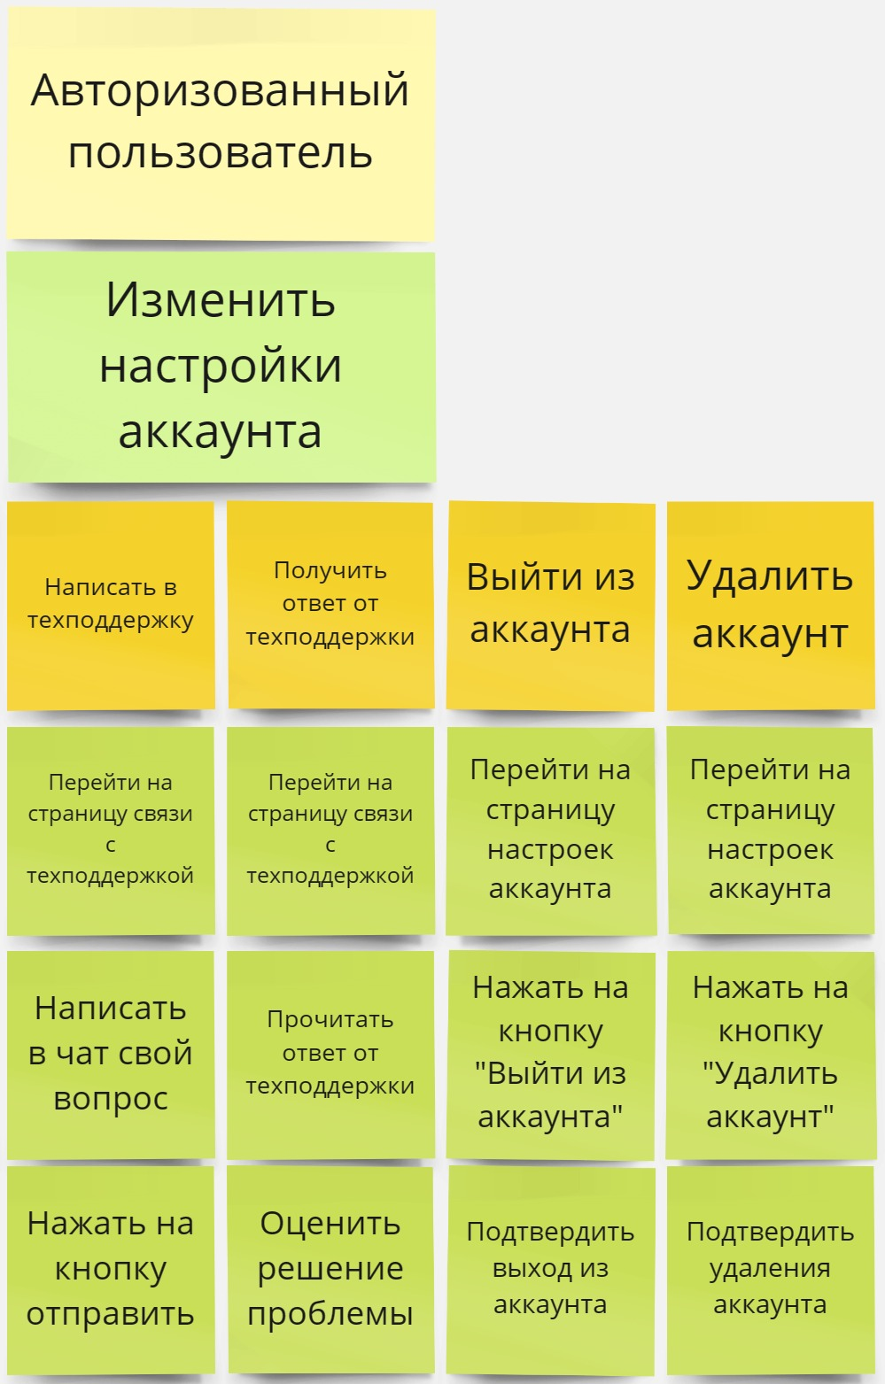

1. Карта пользовательских историй для авторизованного пользователя (часть 6 из 6)

# Контент и наполнение приложения

Все изображения, загружаемые в приложение, могут быть изменены по размеру, обрезаны или сжаты для оптимального отображения на его страницах.

# Источники разработки

[1] ГОСТ 34.602-2020. ИНФОРМАЦИОННАЯ ТЕХНОЛОГИЯ. КОМПЛЕКС СТАНДАРТОВ НА АВТОМАТИЗИРОВАННЫЕ СИСТЕМЫ. ТЕХНИЧЕСКОЕ ЗАДАНИЕ НА СОЗДАНИЕ АВТОМАТИЗИРОВАННОЙ СИСТЕМЫ [В Интернете]. Доступно: http://swrit.ru/doc/gost34/34.602-2020.pdf

[2] ФЗ "О персональных данных" от 27.07.2006 N 152-Ф3 [В Интернете].

Доступно: https://www.consultant.ru/document/cons_doc_LAW_61801/

# Порядок контроля и приемки работ

В течение текущего учебного семестра проверку приложения должна будет проводить команда преподавателей курса "Технологии программирования".

Окончательная версия проекта, включая готовое приложение и полную документацию, должна быть передана заказчику в сроки, указанные в настоящем Техническом задании. Заказчик несет ответственность за прием и проверку соответствия приложения требованиям, изложенным в Техническом задании и внутренних документах проекта.

Документация должна быть подготовлена и опубликована на GitHub, а также предоставлена заказчику в печатном и электронном виде.

# Реквизиты и подписи сторон

Исполнители:

___________ Тарарыков А.А.

___________ Рогачев Е.А.

___________ Платон В.Е.

Заказчики:

___________ Тарасов В.С.

Приложение

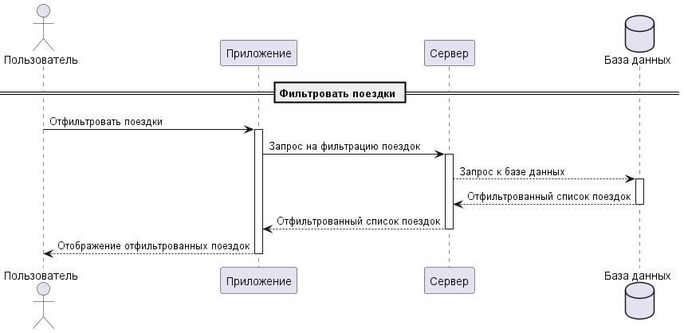

1. Диаграмма воздействия для авторизованного пользователя (часть 1 из 17)

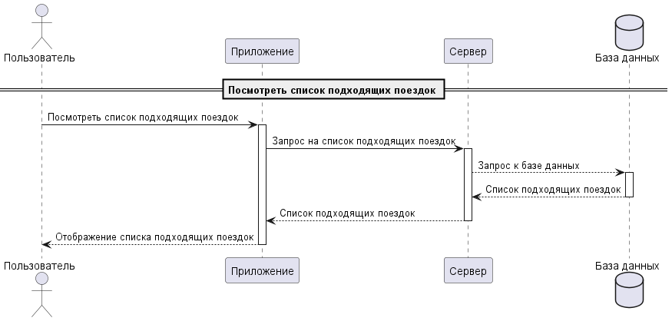

1. Диаграмма воздействия для авторизованного пользователя (часть 2 из 17)

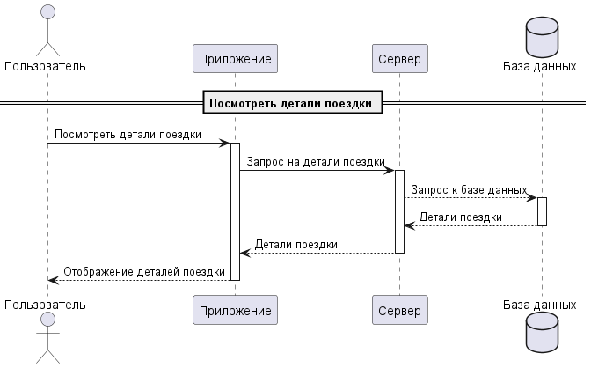

1. Диаграмма воздействия для авторизованного пользователя (часть 3 из 17)

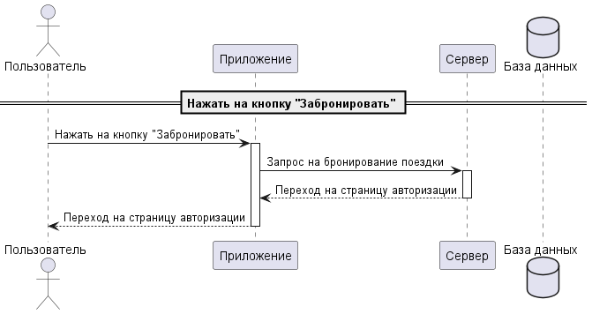

1. Диаграмма воздействия для авторизованного пользователя (часть 4 из 17)

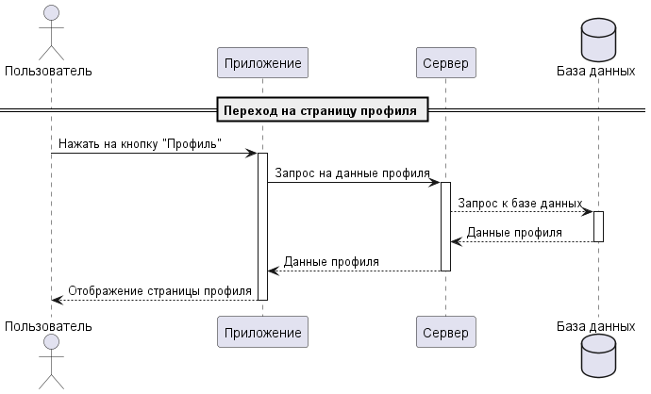

1. Диаграмма воздействия для авторизованного пользователя (часть 5 из 17)

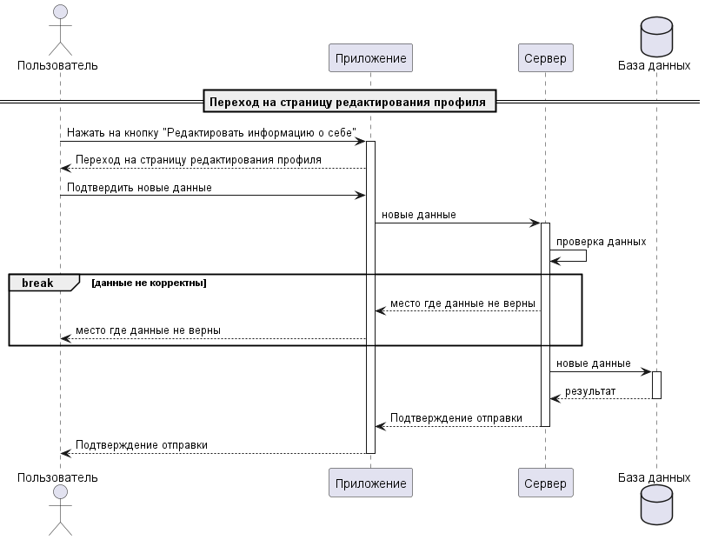

1. Диаграмма воздействия для авторизованного пользователя (часть 6 из 17)

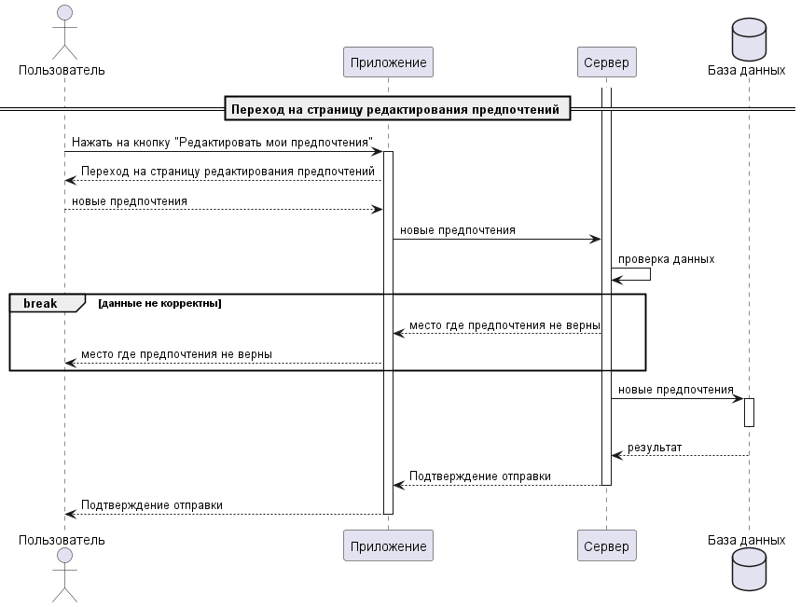

1. Диаграмма воздействия для авторизованного пользователя (часть 7 из 17)

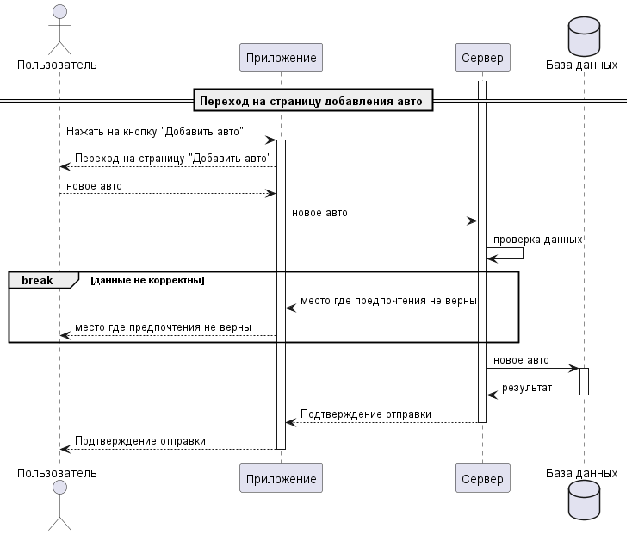

1. Диаграмма воздействия для авторизованного пользователя (часть 8 из 17)

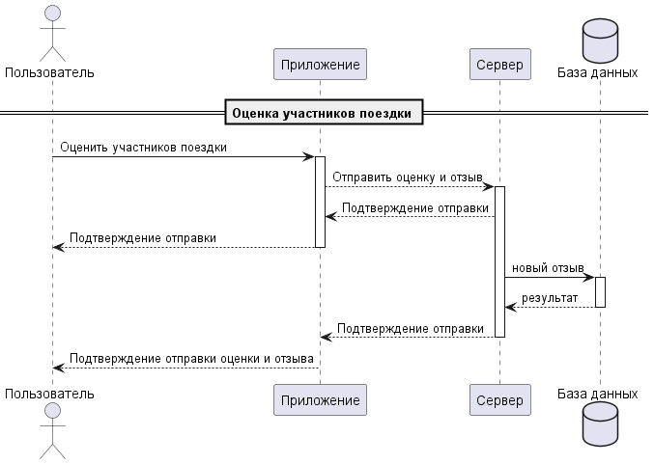

1. Диаграмма воздействия для авторизованного пользователя (часть 9 из 17)

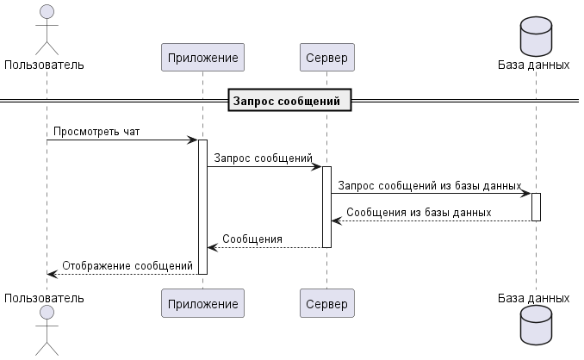

1. Диаграмма воздействия для авторизованного пользователя (часть 10 из 17)

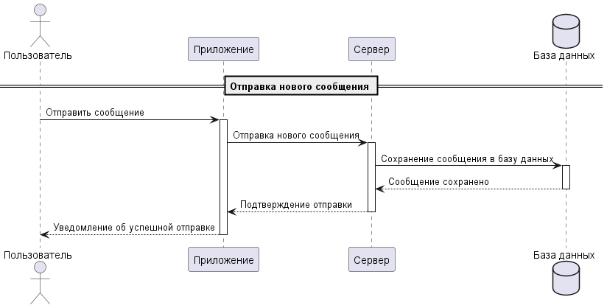

1. Диаграмма воздействия для авторизованного пользователя (часть 11 из 17)

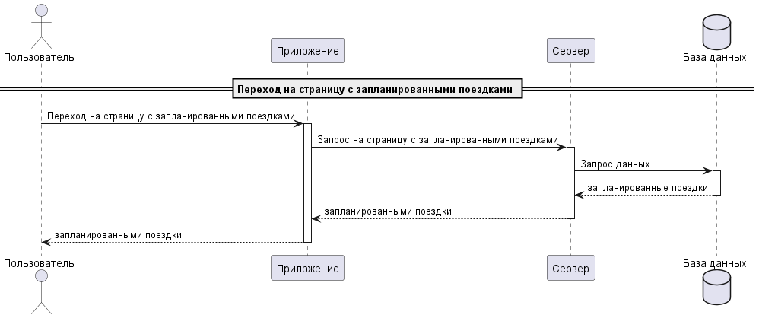

1. Диаграмма воздействия для авторизованного пользователя (часть 12 из 17)

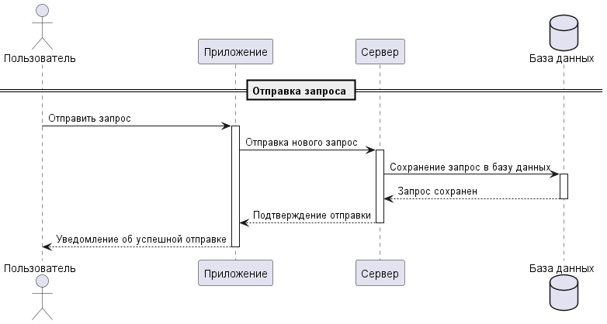

1. Диаграмма воздействия для авторизованного пользователя (часть 13 из 17)

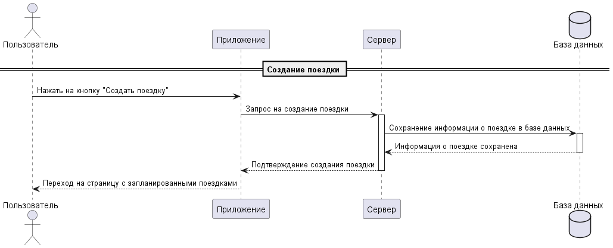

1. Диаграмма воздействия для авторизованного пользователя (часть 14 из 17)

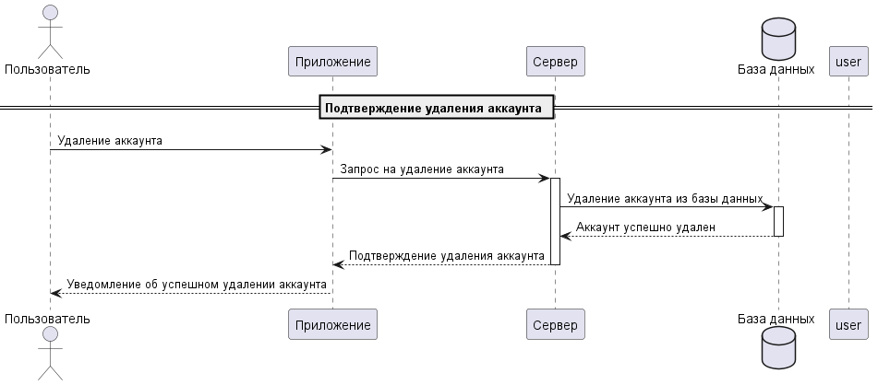

1. Диаграмма воздействия для авторизованного пользователя (часть 15 из 17)

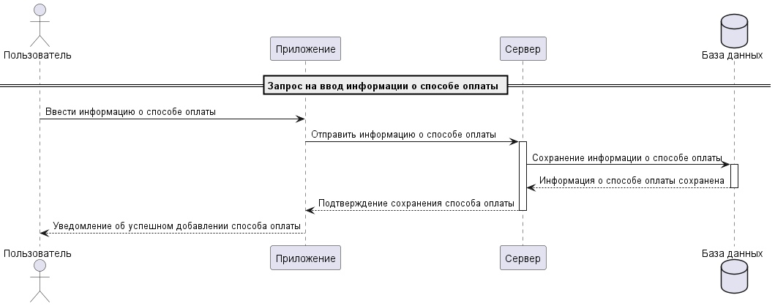

1. Диаграмма воздействия для авторизованного пользователя (часть 16 из 17)

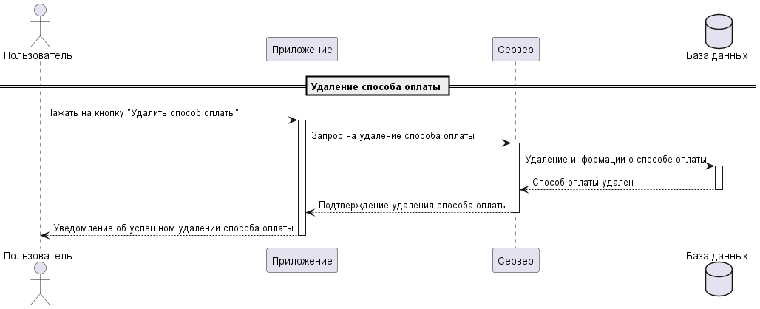

1. Диаграмма воздействия для авторизованного пользователя (часть 17 из 17)

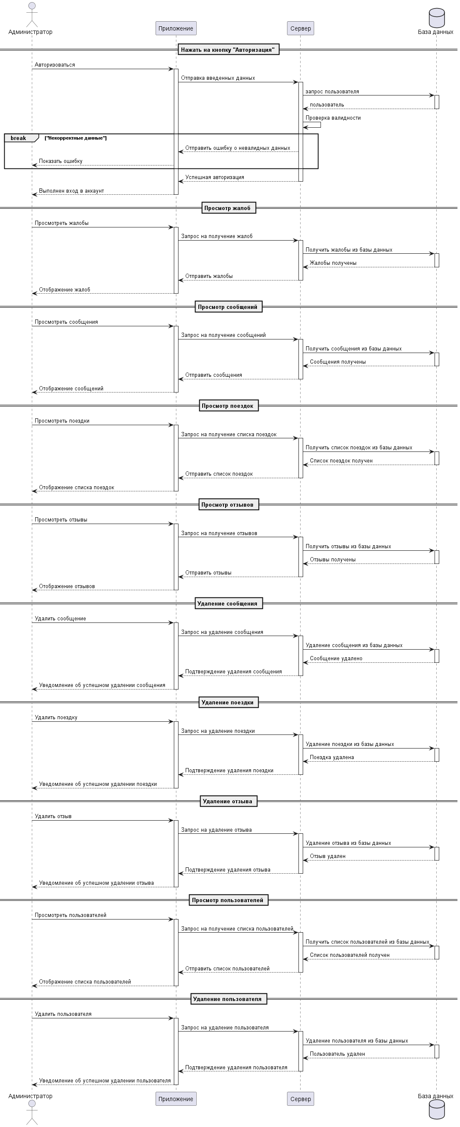

1. Диаграмма воздействия для администратора

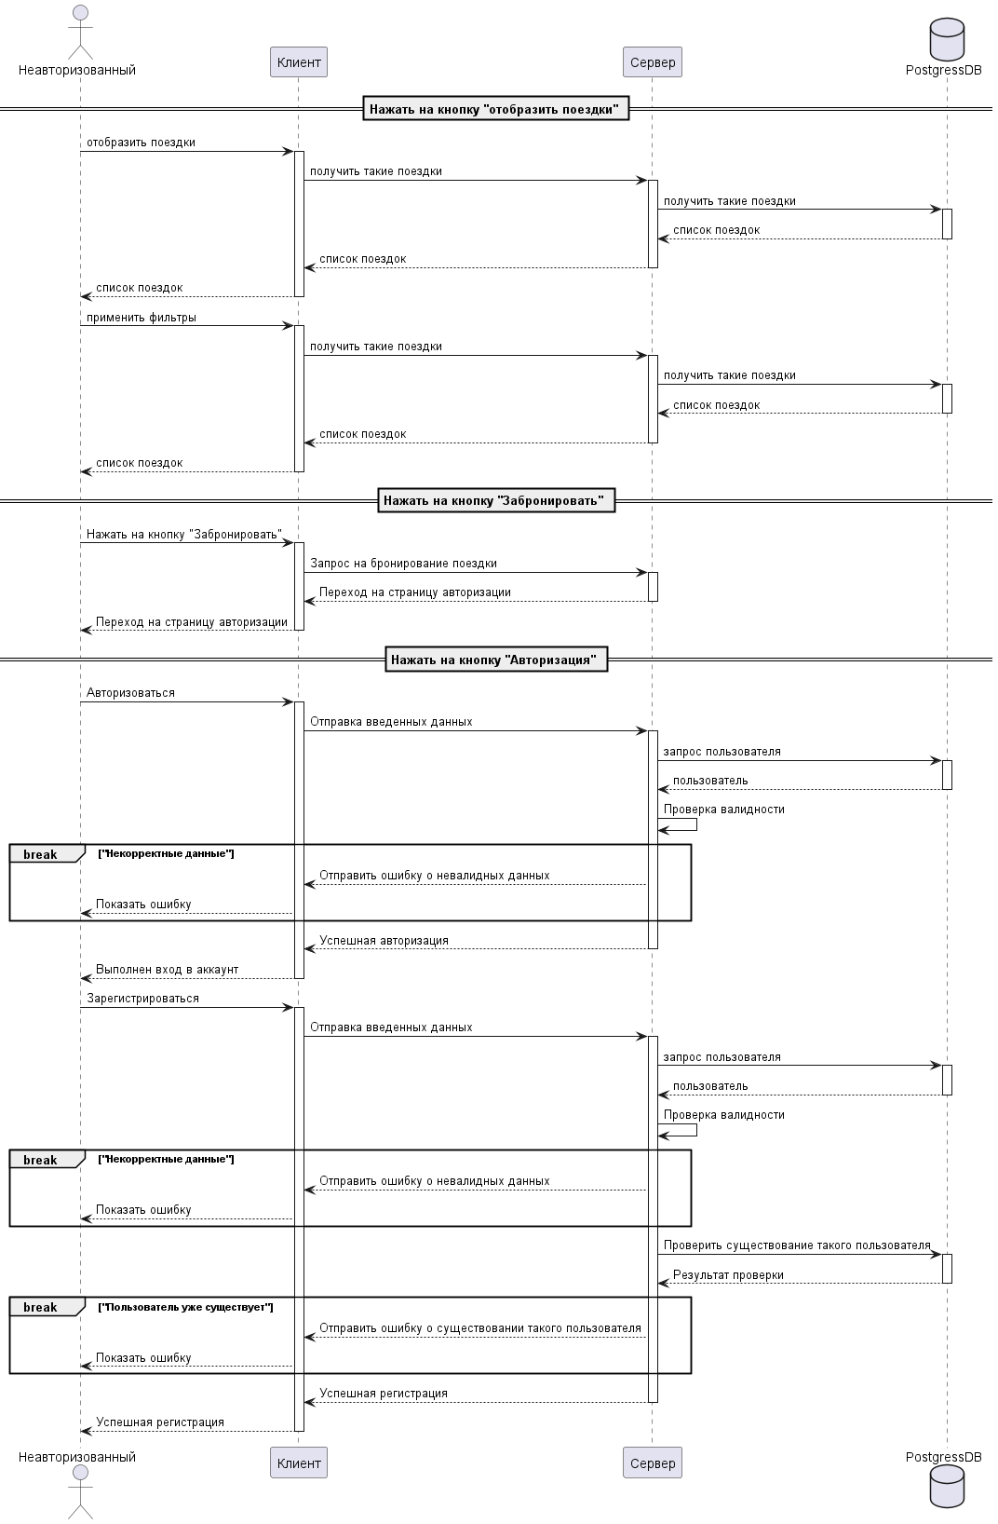

1. Диаграмма воздействия для неавторизованного пользователя

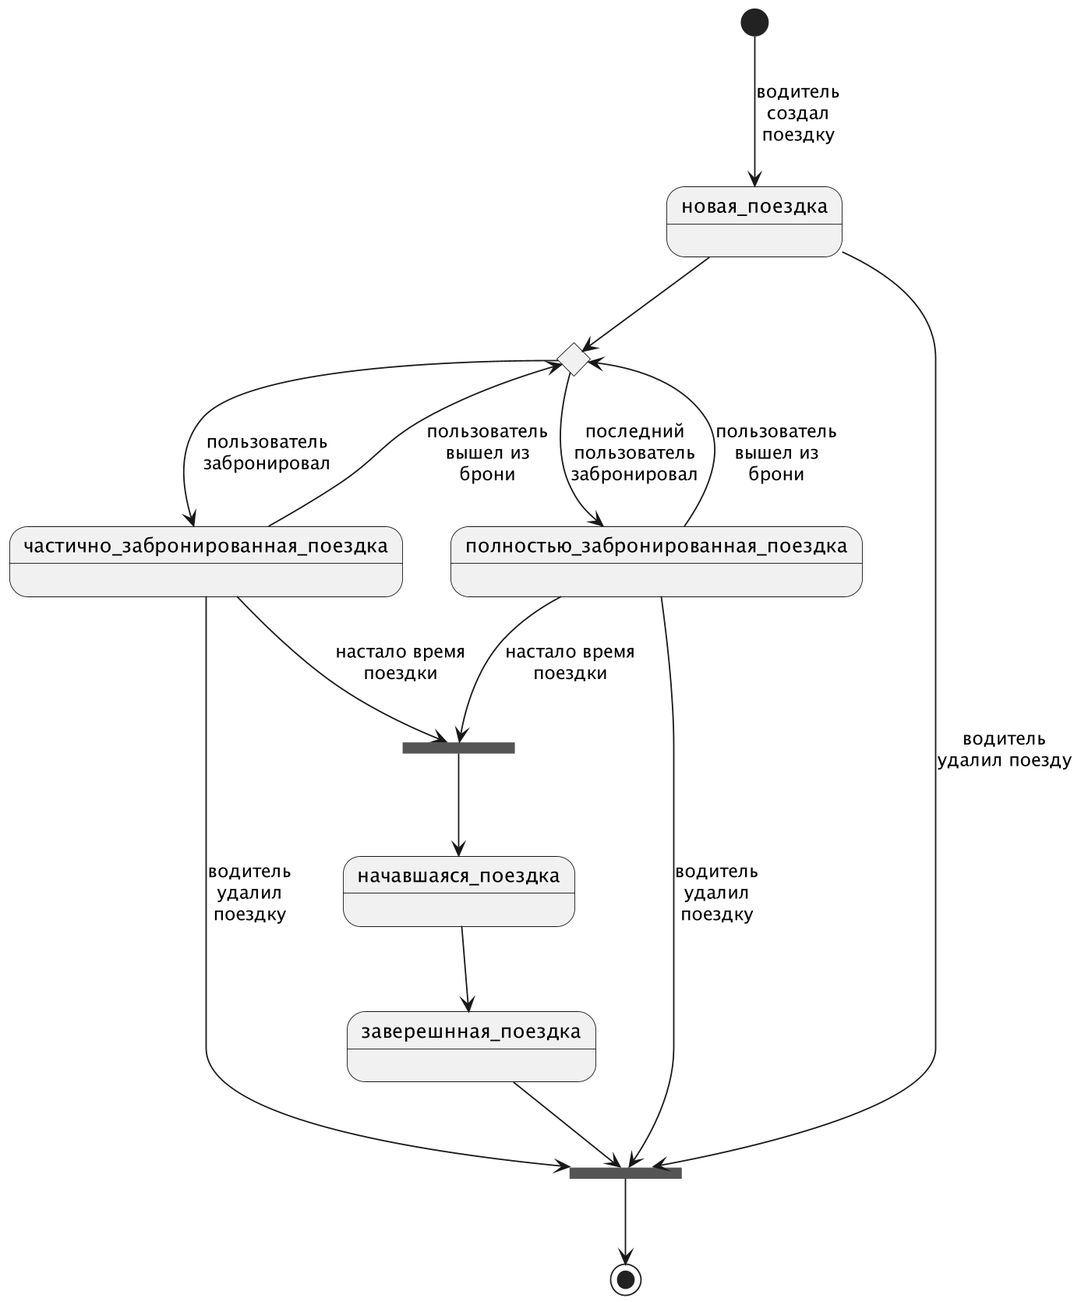

1. Диаграмма состояния поездки

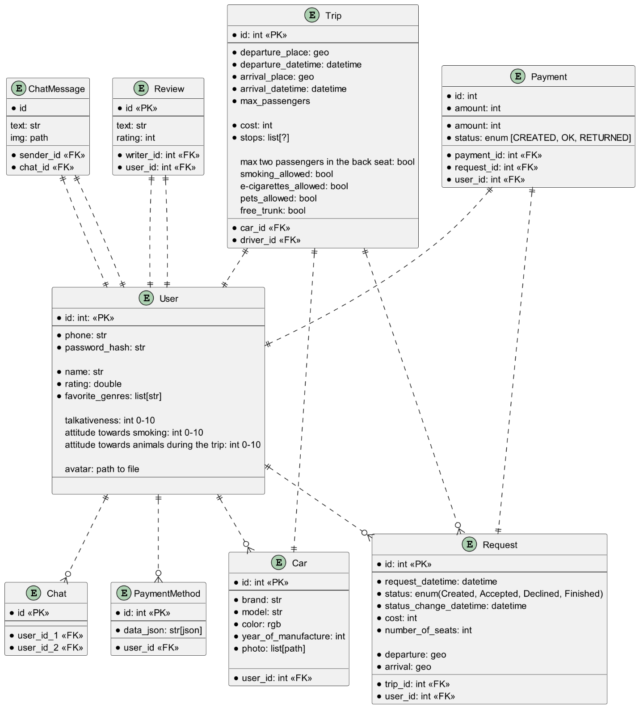

1. ER диаграмма